Programa de detecció precoç de càncer de còlon i recte
El cáncer de colon y recto (intestino grueso) es la segunda causa de muerte por cáncer en Cataluña, pero se puede curar si se detecta a tiempo

Hombres y mujeres de 50 a 69 años

¿Cómo puedo participar?

Tiene que ir con la carta a una de las FARMACIAS colaboradoras

GRATUITO

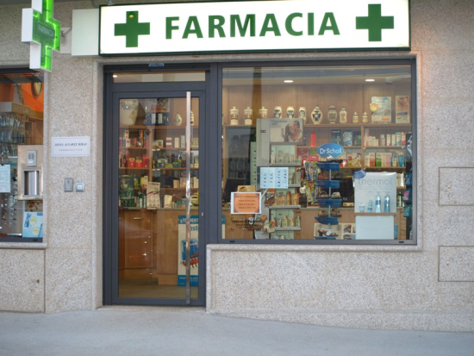
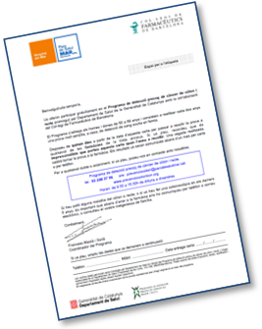
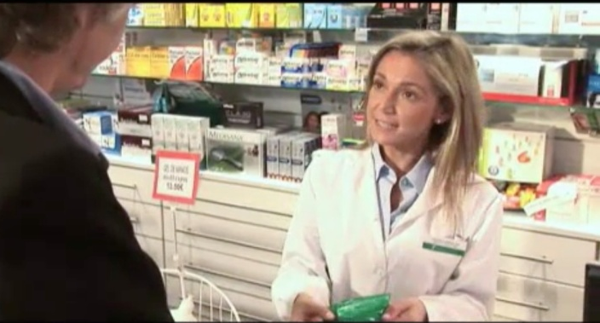
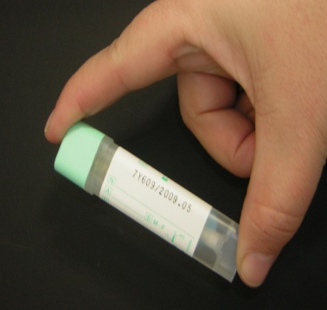
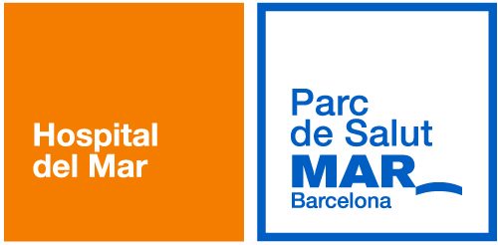
El farmacéutico le entregará la prueba y le explicará cómo hacerla en casa
FÁCIL!!!
Para más información
Tel: 93 248 37 96 de 8:30 a 15:30 h de lunes a viernes
@: prevenciócolon@hospitaldelmar.cat
www.prevenciocolonbcn.org
No te lo pienses más... ¡Participa!

